REGULAMIN:

- X Festiwal Piosenki „O złotą nutkę” organizowany jest przez Grójecki Ośrodek Kultury pod patronatem Przewodniczącego Rady Gminy GRÓJEC.
- Festiwal ma zasięg ogólnopolski.
- Festiwal odbędzie się na scenie sali widowiskowej G.O.K. w dniu: 26 marca 2019r.
- Temat przewodni X edycji Festiwalu „Najpiękniejsze polskie piosenki o miłości” , czyli piosenki o tematyce miłości z dowolnego okresu i dowolnego artysty.
- Festiwal zostanie przeprowadzony w Kategoriach wiekowych:
  - I. dzieci z klas I-III Szkół Podstawowych
  - II. dzieci z klas IV-VIII Szkół Podstawowych
  - III. młodzież gimnazjalna,
  - IV. młodzież szkół ponadgimnazjalnych.
UWAGA: W przypadku przypisywania kategorii wiekowej należy się sugerować nie wiekiem a szkołą/klasą

Dopuszcza się tylko solistów i ewentualnie duety lub tria. Jedynie w Kategoriach IV dopuszcza się zespoły (tu konieczne jest wyłonienie lidera!!!)

4. Zgłoszenia do Festiwalu zawierające:
- wypełnioną Kartę Zgłoszenia,
- CD z demo
- CD z nagraniem podkładów w formacie audio
należy przesłać na adres:
Grójecki Ośrodek Kultury
ul. Józefa Piłsudskiego 3
05-600 Grójec
z dopiskiem NUTKA, w terminie do 25 stycznia 2019r. /data stempla pocztowego/
Każdy uczestnik podaje 2 utwory i do obu należy nagrać podkład. Demo tylko wybrany utwór.

5. Każdy wykonawca dostarcza podkłady muzyczne na osobnych płytach CD (podkład nagrany w formacie audio).

Podkłady nie mogą zawierać nagranych w tle chórków! Organizatorzy nie zwracają nadesłanych płyt !!! Płyty powinny być opisana: imię i nazwisko wykonawcy, kategoria wiekowa.
6. Organizator nie narzuca ilości zgłoszonych osób z placówki. Dopuszcza się także zgłoszenia indywidualne.
7. Na podstawie nadesłanych zgłoszeń Komisja powołana przez Organizatora dokona kwalifikacji wykonawców do przesłuchań finałowych. Wszyscy zakwalifikowani wykonawcy zostaną zawiadomieni przez Organizatorów do 26 lutego 2019r... Lista osób zakwalifikowanych zostanie też zamieszczona na stronie www.gokgrojec.pl oraz na Fanpage’u Grójeckiego Ośrodka Kultury.
8. Organizatorzy proszą o zwracanie uwagi na dobór repertuaru tak, aby był on różnorodny. W przypadku powtarzania się zbyt dużej ilości tych samych utworów Organizatorzy zastrzegają sobie prawo do wskazania innego utworu prezentowanego w Konkursie (dotyczy to osób zakwalifikowanych do finału) .
9.Do oceny wykonawców biorących udział w przesłuchaniach konkursowych Organizatorzy powołają Komisję, która oceniać będzie:
- interpretację prezentowanych utworów,
- muzykalność,
- ruch sceniczny,
- ogólny wyraz artystyczny.
10. Wykonawcy podczas przesłuchań konkursowych zaprezentują 1 piosenkę w języku polskim w wersji półplayback, a'cappella lub przy akompaniamencie własnym.
11. W przypadku chórku nie może on przekroczyć 3 osób. Podczas Festiwalu wykonawcom nie towarzyszą grupy taneczne !!!
12. W wyniku przesłuchań konkursowych Komisja przyzna nagrody i wyróżnienia w każdej z Kategorii wiekowych oraz Grand Prix Festiwalu. Publiczność natomiast wyłoni swojego faworyta, który otrzyma Grand Prix Publiczności. Decyzja Komisji jest ostateczna.
13. Zgłoszenie do Festiwalu jest jednocześnie wyrażeniem zgody na upublicznienie wizerunku uczestnika i wykorzystanie go do celów reklamowych GOK oraz w relacjach z imprezy. Jednocześnie zgłoszenie na Festiwal jest jednoznaczne z zapoznaniem się i akceptacją Klauzuli obowiązku informacyjnego RODO, która stanowi załącznik do regulaminu.

14 Informacji udziela: Grójecki Ośrodek Kultury - Dział Edukacji Kulturalnej Pani Grażyna Dubiel tel. 048 – 664 23 06 wewn. 16 . ,mail: gdubiel@gokgrojec.pl

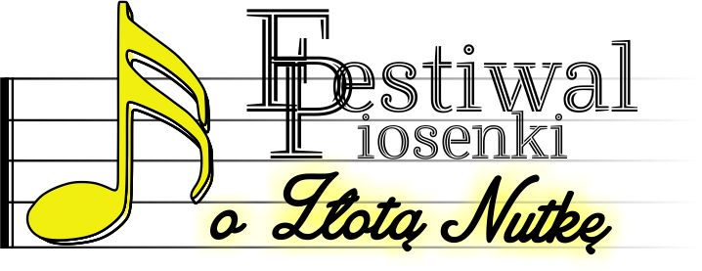
X

Grójec 26 marca 2019r.

